TALLER SEMANA 7 –GENERACIÓN DE UNA PROPUESTA DE VALOR INNOVADORA Y SELECCIÓN DE MÉTODO DE VALIDACIÓN.

Andrés Felipe Delgado R.

Especialización en gestión de la seguridad y salud en el trabajo, posgrado. Corporación Universitaria UNITEC, San Juan de Pasto, 19 de junio de 2023.

PROPUESTA: Elaboración de pellets de madera a partir de subproductos generados en aserraderos(Aserrín).
Problema
- Bajo aprovechamiento de los sub-productos generados en los aserraderos.
- Los combustibles fósiles se agotan cada día y su alta contaminación.
- Las enfermedades generadas por el carbón a largo plazo.
Segmento de clientes
Se tienen dos tipos de cliente en la ciudad de san juan de pasto para la venta y comercio de pelles:
- Hogares
- Empresas como asaderos, restaurantes, industria, etc.
Propuesta de valor
Mejor eficiencia en el momento de combustión. (capacidad calórica)
Bajos niveles de gases de invernadero.
Precios bajos con respecto al precio del carbón comercial.
Mayor duración del producto.
Solución
Elaboración de pellets de madera como fuentes alternas de combustión para la cocción de alimentos en los restaurantes y asaderos típicos de la ciudad de San Juan Pasto.

Lienzo de propuesta de valor
Deducción de impuestos
Poco conocimiento del producto
Uso energías renovables
Preparación de alimentos más sanos
Aumento de ganancias
Mejor eficiencia en el momento de combustión
Disminución de sub productos
Reducción de emisiones de CO2
Pellets de madera

Validación de dicha oferta
- Prototipo pellets de Madera: se realiza el prototipo con aserrín y goma arábiga
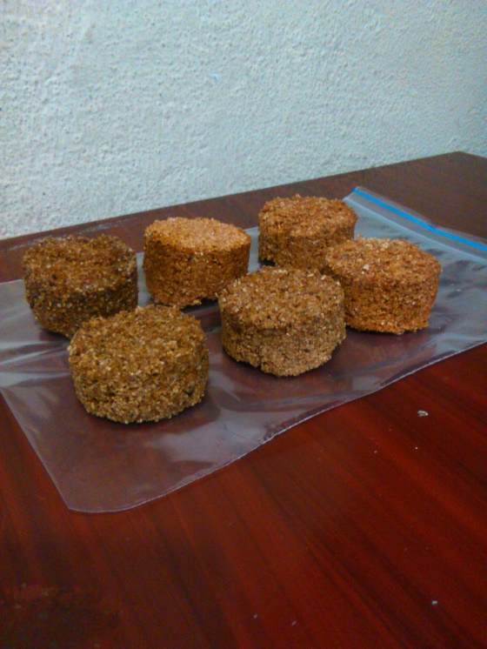
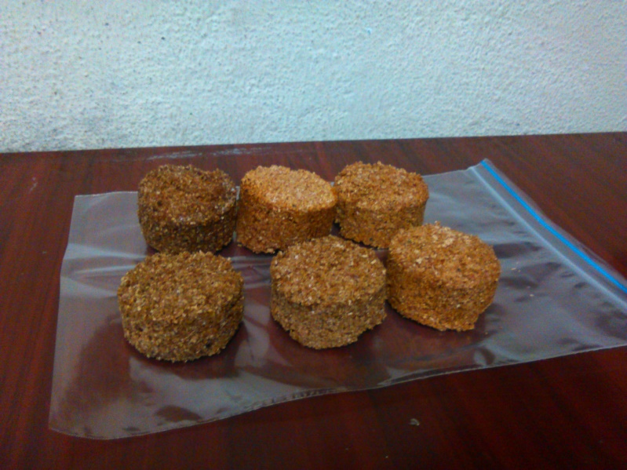
- Una validación de percepción de usuarios.

Los usuarios requiere un combustible que sea duradero y que no altere los alimentos que consumen, además que tenga una precio accesible.

Una validación por parte de expertos.
- De acuerdo con 2015 Boada, et al. Dice que se debe cumplir con los criterios evaluados en la norma austriaca ÖNORM M7135, en cuanto a las dimensiones de los pellets, pues estas deberían estar entre 6 y 10 mm.
¿Cuáles son los elementos diferenciales de la propuesta de valor?

- Mejor eficiencia en el momento de combustión. (capacidad calórica)
- Bajos niveles de gases de invernadero.
- Precios bajos con respecto al precio del carbón comercial.
- Mayor duración del producto.
¿La propuesta de valor planteada es innovación de tipo radical o disruptiva?
La propuesta de valor que se plantea es de tipo radical ya que se planeta la entrada de nuevos productos al mercado de energías renovables.
Conclusión

Al utilizar pellets hechos a partir de aserrín se aprovecha desechos de industria con una contribución directa al medio ambiente, también es un combustible que por sus características físico- químicas se denomina como limpio y homogéneo, este puede contribuir a la descontaminación y a la presión por otro tipo de combustibles.

Bibliografía
Boada, L. E. A., & Vargas, F. E. S. (2015). Caracterización físico-química de pellets producidos a partir de mezclas 50/50 carbón bituminoso/madera residual. Informador técnico, (79), 18-25. Recuperado de: https://dialnet.unirioja.es/servlet/articulo?codigo=5290924
Cancho Franco, D. (2016). Estudio de los parámetros de pelletizado de residuos biomásicos en pelletizadora semi-industrial. Recuperado de: http://dehesa.unex.es/xmlui/bitstream/handle/10662/3899/TFGUEX_2015_Cancho_Franco.pdf?sequence=1

